
生産者積立金等請求
・返還一覧表

GJ2030
生産者積立金等請求・返還一覧表
契約者
マスタ
処理履歴
テーブル
積立金DB
参照マスタ
処理対象年度
処理対象年度
使用者
コードマスタ
前期積立金
返還DB
コントロール
マスタ
№ | ファイル名称 | テーブル名称
1 | 使用者マスタ | TM_USER | I | DB
2 | コードマスタ | TM_CODE | I | DB
3 | コントロールマスタ | TM_CONTROL | I | DB
4 | 処理対象期・年度マスタ | TM_SYORI_KI | I | DB
5 | 処理履歴テーブル | TM_SYORI_RIREKI | I/O | DB
6 | 契約者マスタ | TM_KEIYAKU | I | DB
7 | 積立金ＤＢ | TT_TUMITATE | I | DB
8 | 前期積立金返還 | TT_ZENKI_TUMITATE_HENKAN | I | DB

処理概要
必須抽出条件と任意抽出条件を入力し、プレビューをクリックすることで抽出条件に合致する積立金ＤＢと契約者マスタから生産者積立金等請求・返還一覧表をプレビュー表示する。
出力対象は、積立金ＤＢの全データ(データ区分＝０(無効)のデータも出力)
(GJ2080生産者積立金等請求・返還一覧表（処理確定・未処理）との差異を明記 2018/03/12)

1)指示画面で入力された範囲で積立金ＤＢ（契約者マスタ結合）を検索し、生産者積立金等請求・返還一覧表を出力する。
2)指示画面の対象期の初期値は、処理対象期・年度マスタの期を表示する。
3)指示画面の請求・返還日FROM、請求・返還日TOの初期値は、処理対象期・年度マスタの事業対象開始年度+4月1日、システム日付を表示する。
4)事務委託先毎に集計し合計を出力し、改ページする。
5)最終ページに総合計を出力する。

項目名 | IO | 桁数 | 初期値 | 処理
検索条件（対象期）  【必須】 | I/O | 2 | 処理対象期・年度マスタ. 期 | 対象期を指定する。  数字のみ入力できるようにする。
検索条件（請求回数FROM）  【必須】 | I | 3 | 1 | 検索条件として請求回数を１～999入力させる。入力制御については後述する「FROM、TO入力制御」を参照すること。
検索条件（請求回数TO）  【必須】 | I | 3 | 999 | 検索条件として請求回数を１～999入力させる。
検索条件（請求・返還日FROM）  【必須】 | I |  | 処理対象期・年度マスタ．事業対象開始年度+4月1日 | 検索条件として請求・返還日FROMを和暦入力させる。  表示型 NN99/99  入力制御については後述する「FROM、TO入力制御」を参照すること。
検索条件（請求・返還日TO）  【必須】 | I |  | システム日付（和暦変換） | 検索条件として請求・返還日TOを和暦入力させる。  表示型 NN99/99
検索条件（契約区分FROM） | I | 1 | NULL | 入力されたコードを元に、契約区分名FROMコンボボックスの値をセットする。
検索条件（契約区分名FROM） | I | 6 | NULL | コンボボックスの内容は、コードマスタ、種類区分＝1であるレコードすべての名称とする。なお、一番上の項目にはNULL値を追加する。  契約区分名が選択されたら、それに対応する契約区分を契約区分FROMにセットする。
 |  |  |  | 上記２ついずれかに値がセットされた場合で、契約区分TOがNULL値の場合、セットされた値を契約区分TOにセットする。NULL値の場合も転記する。
検索条件（契約区分TO） | I | 1 | NULL | 入力されたコードを元に、契約区分名TOコンボボックスの値をセットする。
検索条件（契約区分名TO） | I | 6 | NULL | コンボボックスの内容は、コードマスタ、種類区分＝1であるレコードすべての名称とする。なお、一番上の項目にはNULL値を追加する。  契約区分名が選択されたら、それに対応する契約区分を契約区分TOにセットする。
検索条件（徴収・返還区分）  【必須】 |  |  | 全てチェック | 「請求(新規)」「一部請求」「一部返還」「全額返還」のチェックボックス。
検索条件（契約状況）  【必須】 |  |  | 全てチェック | 「継続契約者」「新規加入者」「未継続者・廃業」のチェックボックス。
検索条件（事務委託先FROM） | I | 3 | NULL | 入力された事務委託先番号を元に、事務委託先マスタから事務委託先名(正式)を事務委託先名FROMにセットする。
検索条件（事務委託先名FROM） | I | 50 | NULL | コンボボックスの内容は、期で抽出した事務委託先マスタのレコードの事務委託先名とする。なお、一番上の項目にはNULL値を追加する。  事務委託先名が選択されたら、それに対応する事務委託先番号を事務委託先FROMにセットする。
 |  |  |  | 上記２ついずれかに値がセットされた場合で事務委託先TOがNULL値の場合、セットされた値を事務委託先TOにセットする。NULL値の場合も転記する。
検索条件（事務委託先TO） | I | 3 | NULL | 入力された事務委託先番号を元に、事務委託先マスタから事務委託先名(正式)を事務委託先名TOにセットする。
検索条件（事務委託先名TO） | I | 50 | NULL | コンボボックスの内容は、期で抽出した事務委託先マスタのレコードの事務委託先名とする。なお、一番上の項目にはNULL値を追加する。  事務委託先名が選択されたら、それに対応する事務委託先番号を事務委託先TOにセットする。
検索条件（契約者番号FROM） | I | 5 | NULL | 入力された契約者番号を元に、契約者マスタから契約者名を契約者名FROMにセットする。
検索条件（契約者名FROM） | I | 50 | NULL | コンボボックスの内容は、期で抽出した契約者マスタのレコードの契約者名とする。なお、一番上の項目にはNULL値を追加する。  契約者名が選択されたら、それに対応する契約者番号を契約者番号FROMにセットする。
 |  |  |  | 上記２ついずれかに値がセットされた場合で契約者番号TOがNULL値の場合、セットされた値を契約者番号TOにセットする。NULL値の場合も転記する。
検索条件（契約者番号TO） | I | 5 | NULL | 入力された生産者番号を元に、生産者マスタから生産者名を生産者名TOにセットする。
検索条件（契約者名TO） | I | 50 | NULL | コンボボックスの内容は、期で抽出した契約者マスタのレコードの契約者名とする。なお、一番上の項目にはNULL値を追加する。  契約者名が選択されたら、それに対応する契約者番号を契約者番号TOにセットする。

- 初期処理
各コンボボックスの内容をDBより取得し、セットする。

- FROM、TOの入力制御
FROMに入力した内容を、TOへ転記する。ただし、TOがNULLで無い場合は転記しない。
また、FROMにNULLを入力した場合はTOもNULLとする。
FROM、TOのうち片方だけが入力されている場合にプレビューがクリックされた場合はエラーとする。
エラーメッセージ：「ＸＸＸの範囲指定が正しくありません。」（ＸＸＸについてはそれぞれの項目名とする）
- プレビュー
・指定された条件により、生産者積立金等請求・返還一覧表をプレビューする。

・入力必須項目がNullの場合は、警告メッセージ「XXXXXが未入力です。」を表示し、カーソルを入力エラーの項目に位置づける。

・請求回数FROM＞請求回数TOの場合、もしくは、
FROM・TOの片方がNULLでもう片方がNULLでない場合、エラーとする。
エラーメッセージ：「請求回数の範囲指定が正しくありません。」

・請求・返還日FROM＞請求・返還日TOの場合、もしくは、
FROM・TOの片方がNULLでもう片方がNULLでない場合、エラーとする。
エラーメッセージ：「請求・返還日の範囲指定が正しくありません。」

・契約区分FROM＞契約区分TOの場合、もしくは、
FROM・TOの片方がNULLでもう片方がNULLでない場合、エラーとする。
エラーメッセージ：「契約区分の範囲指定が正しくありません。」

・事務委託先FROM＞事務委託先TOの場合、もしくは、
FROM・TOの片方がNULLでもう片方がNULLでない場合、エラーとする。
エラーメッセージ：「事務委託先範囲の指定が正しくありません。」

・契約者番号FROM＞契約者番号TOの場合、もしくは、
FROM・TOの片方がNULLでもう片方がNULLでない場合、エラーとする。
エラーメッセージ：「契約者番号範囲の指定が正しくありません。」

・検索結果が０件の場合、エラーとする。
エラーメッセージ：「該当する検索結果がありませんでした。」

・出力フォーマットは、帳票サンプルを参照のこと。その他の条件は帳票仕様書（次頁以降）を参照のこと。
- キャンセル
画面項目の内容を初期状態に戻す。
- 戻る
前画面に戻る。

帳票仕様
積立金DB
生産者積立金等請求・返還一覧表
生産者
マスタ
契約者
マスタ
契約者番号
前期積立金
返還DB
契約者番号
№ | ファイル名称 | テーブル名称
1 | 積立金ＤＢ | TT_TUMITATE | I | DB
2 | 契約者マスタ | TM_KEIYAKU | I | DB
3 | 前期積立金返還 | TT_ZENKI_TUMITATE_HENKAN | I | DB
- 出力順
契約者マスタ．事務委託先番号
積立金ＤＢ．契約者番号
積立金ＤＢ．契約者番号
積立金ＤＢ．請求（返還）回数
- 抽出条件

●共通条件
（積立金ＤＢ．積立金区分＝ 1） --通常積立金

●期
（積立金ＤＢ．期 ＝ 画面．期）

●請求回数
（積立金ＤＢ．請求(返還)回数 ≧ 画面．請求回数FROM） かつ
（積立金ＤＢ．請求(返還)回数 ≦ 画面．請求回数TO）

●請求・返還日
（積立金ＤＢ．請求(返還)日 ≧ 画面．請求・返還日FROM） かつ
（積立金ＤＢ．請求(返還)日 ≦ 画面．請求・返還日TO）

●契約区分
（積立金ＤＢ．契約区分 ≧ 画面．契約区分FROM） かつ
（積立金ＤＢ．契約区分 ≦ 画面．契約区分TO）
ただし、画面．契約区分FROMまたは画面．契約区分TOの値がNULLの場合は抽出条件としない。

●請求・返還区分
「請求（新規）」
（積立金ＤＢ．請求返還区分＝ 1） --請求
「一部請求」
（積立金ＤＢ．請求返還区分＝ 2） --請求兼返還（徴収）
「一部返還」
（積立金ＤＢ．請求返還区分＝ 3） --請求兼返還（返還）
「全額返還」
（積立金ＤＢ．請求返還区分＝ 4） --全額返還

●契約状況
「継続契約者」
（契約者マスタ．契約状況＝ 2） --継続者 かつ
（契約者マスタ．廃業日＝ Null） --未廃業
「新規加入者」
（契約者マスタ．契約状況＝ 1） --新規加入者 かつ
（契約者マスタ．廃業日＝ Null） --未廃業
「未継続者・廃業」
（契約者マスタ．契約状況＝ 3） --未継続者 または
（契約者マスタ．廃業日≠ Null） --廃業

●事務委託先
（契約者マスタ．事務委託先番号 ≧ 画面．事務委託先FROM） かつ
（契約者マスタ．事務委託先番号 ≦ 画面．事務委託先TO）
ただし、画面．事務委託先FROMまたは画面．事務委託先TOの値がNULLの場合は抽出条件としない。

●契約者番号
（積立金ＤＢ．契約者番号 ≧ 画面．契約者番号FROM） かつ
（積立金ＤＢ．契約者番号 ≦ 画面．契約者番号TO）
ただし、画面．契約者番号FROMまたは画面．契約者番号TOの値がNULLの場合は抽出条件としない。

- 見出し部
・出力区分の選択内容により「全額請求」「一部請求」「一部返還」「全額返還」を印字する。

- 明細行
・積立金ＤＢの対象レコードごとに１明細とする。

- 改ページ条件
・契約者マスタ．事務委託先番号

- 合計行（集計）
・（合計）事務委託先番号ごとの各項目の集計
・（総合計）全事務委託先番号での各項目の集計

帳票項目説明
項目名 | 値 | 備考
ページヘッダ
タイトル  【29年度対応】 | 生産者積立金等請求・返還一覧表 | コードマスタ.種類区分=0 ANDコードマスタ.名称コード=99のレコードが存在する場合、「（追加納付）」をタイトルの最後に表示する
出力区分 |  | 請求・返還区分の「請求(新規)」が選択されているときは「全額請求」  請求・返還区分の「一部請求」が選択されているときは「一部請求」  請求・返還区分の「一部返還」が選択されているときは「一部返還」  請求・返還区分の「全額返還」が選択されているときは「全額返還」  を表示する。
対象年度期間 | 処理対象期・年度マスタ．事業対象開始年度  処理対象期・年度マスタ．事業対象終了年度 | 画面．期＝処理対象期・年度マスタ．期  ※存在しない場合は以下の条件で算出した年を和暦変換  開始年度：（（画面．対象期－６）×３）＋２０１５  終了年度：開始年度＋２
請求回数 | 画面．請求回数FROM TO | １～９９９を選択した場合は空白
請求・返還日 | 画面．請求・返還日FROM TO
事務委託先番号 | 契約者マスタ．事務委託先番号
事務委託先名 | 事務委託先マスタ．事務委託先名（正式） | 契約者マスタ．期 ＝ 事務委託先マスタ．期  AND  契約者マスタ．事務委託先番号 ＝ 事務委託先マスタ．事務委託先番号
作成日 | システム年月日（和暦表示）
ページ |  | 出力のページ番号連番
ディテール
契約者番号 | 積立金ＤＢ．契約者番号
契約者名 | 契約者マスタ．契約者名 | 積立金ＤＢ．期 ＝ 契約者マスタ．期  AND  積立金ＤＢ．契約者番号 ＝ 契約者マスタ．契約者番号
有効無効区分 |  | 積立金ＤＢ．データ区分＝１のとき、””  積立金ＤＢ．データ区分≠１のとき、”*”  (2018/03/12 追加)
契約区分 | コードマスタ．名称【29年度対応】 | 積立金ＤＢ．契約区分＝コードマスタ．名称コード AND コードマスタ．種類区分＝1
契約状況 | コードマスタ．略称 | 契約者マスタ．契約状況＝コードマスタ．名称コード AND コードマスタ．種類区分＝2
請求返還状況 | コードマスタ．略称 | 積立金ＤＢ．請求返還区分＝コードマスタ．名称コード AND コードマスタ．種類区分＝8
請求回数 | 積立金ＤＢ．請求(返還)回数
請求・返還年月日 | 積立金ＤＢ．請求(返還)日 | 和暦変換
納付振込期限 | 積立金ＤＢ．納付期限(振込予定日) | 月日のみ表示
生産者積立金 | 積立金ＤＢ．積立金 | 積立金ＤＢ．請求返還区分＝4のときは空白
事務手数料 | 積立金ＤＢ．手数料 | 積立金ＤＢ．請求返還区分＝4のときは空白
生産者積立金等算定額 | 積立金ＤＢ．請求(返還)金額計 | 積立金ＤＢ．請求返還区分＝4のときは空白
生産者積立金返還額 | 前期積立金返還ＤＢ．積立金返還額（確定） | 積立金ＤＢ．契約変更区分＝0（新規）のときのみ表示  積立金ＤＢ．期 ＝ 前期積立金返還ＤＢ．期  AND  積立金ＤＢ．契約者番号 ＝ 前期積立金返還ＤＢ．契約者番号  ※存在しない場合は空白
生産者積立金等請求納付額 | 積立金ＤＢ．【差額】請求(返還)金額計
グループフッタ
事務委託先合計（人数） |  | 事務委託先番号での契約者番号ごとの件数
事務委託先合計（生産者積立金） |  | 生産者積立金の事務委託先番号での合計
事務委託先合計（事務手数料） |  | 事務手数料の事務委託先番号での合計
事務委託先合計（生産者積立金等算定額） |  | 生産者積立金等算定額の事務委託先番号での合計
事務委託先合計（生産者積立金返還額） |  | 生産者積立金返還額の事務委託先番号での合計
事務委託先合計（生産者積立金等請求納付額） |  | 生産者積立金等請求納付額の事務委託先番号での合計
レポートフッタ
総合計（人数） |  | 契約者番号ごとの件数
総合計（生産者積立金） |  | 生産者積立金の総合計
総合計（事務手数料） |  | 事務手数料の総合計
総合計（生産者積立金等算定額） |  | 生産者積立金等算定額の総合計
総合計（生産者積立金返還額） |  | 生産者積立金返還額の総合計
総合計（生産者積立金等請求納付額） |  | 生産者積立金等請求納付額の総合計

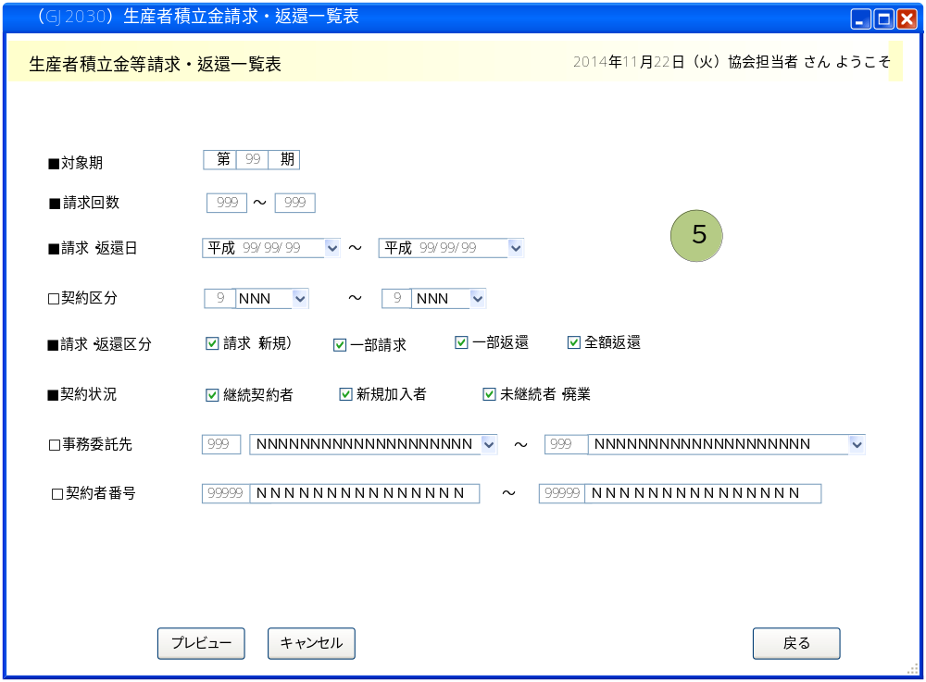

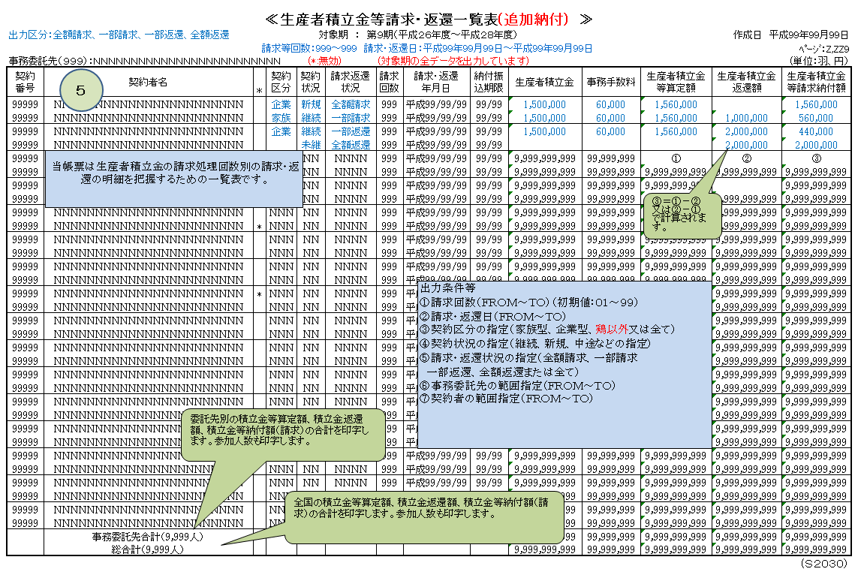
インターフェース仕様「追加」
1.初期化処理_プレビュー画面Init
区分 | グループ | 項目名 | 変数名 | 型 | 備考
リクエスト | 共通 | 共通仕様書「リクエスト共通項目」を参照
リクエスト | 共通 | 対象期 | KI | Integer | ※初めて初期化する時、値は「-1」
レスポンス | 共通 | 共通仕様書「レスポンス共通項目」を参照
レスポンス | 初期化情報 | 対象期 | KI | Integer
レスポンス | 初期化情報 | 契約区分情報プルダウンリスト | KEIYAKU_KBN_LIST | List(Of CmCodeNameModel※) | コードマスタ.種類区分=1  ※共通仕様書「共通クラス一覧」を参照
レスポンス | 初期化情報 | 事務委託先情報プルダウンリスト | ITAKU_LIST | List(Of CmCodeNameModel※) | 対象期によって、取得
レスポンス | 初期化情報 | 契約者番号情報プルダウンリスト | KEIYAKUSYA_LIST | List(Of CmCodeNameModel※) | 対象期によって、取得
2.プレビュー処理_プレビュー画面Preview
区分 | グループ | 項目名 | 変数名 | 型 | 備考
リクエスト | 共通 | 共通仕様書「リクエスト共通項目」を参照
リクエスト | 画面内容 | 対象期 | KI | Integer
リクエスト | 画面内容 | 請求回数 | SEIKYU_KAISU | CmCodeFmToModel※ | ※共通仕様書「共通クラス一覧」を参照
リクエスト | 画面内容 | 請求・返還日 | SEIKYU_DATE | CmDateFmToModel※ | ※共通仕様書「共通クラス一覧」を参照
リクエスト | 画面内容 | 契約区分 | KEIYAKU_KBN | CmCodeFmToModel※
リクエスト | 画面内容 | 請求・返還区分 | SEIKYU_HENKAN_KBN | CyosyuHenkanKbn
リクエスト | 画面内容 | 契約状況 | KEIYAKU_JYOKYO | KeiyakuJyokyo
リクエスト | 画面内容 | 事務委託先 | JIMUITAKU_CD | CmCodeFmToModel※
リクエスト | 画面内容 | 契約者番号 | KEIYAKUSYA_CD | CmCodeFmToModel※
リクエスト | 請求・返還区分(CyosyuHenkanKbn) | 請求(新規) | CYOSYU_HENKAN_KBN1 | Boolean?
リクエスト | 請求・返還区分(CyosyuHenkanKbn) | 一部請求 | CYOSYU_HENKAN_KBN2 | Boolean?
リクエスト | 請求・返還区分(CyosyuHenkanKbn) | 一部返還 | CYOSYU_HENKAN_KBN3 | Boolean?
リクエスト | 請求・返還区分(CyosyuHenkanKbn) | 全額返還 | CYOSYU_HENKAN_KBN4 | Boolean?
リクエスト | 契約状況(KeiyakuJyokyo) | 継続契約者 | KEIZOKU | Boolean?
リクエスト | 契約状況(KeiyakuJyokyo) | 新規加入者 | SHINKI | Boolean?
リクエスト | 契約状況(KeiyakuJyokyo) | 未継続者・廃業 | CHUSHI | Boolean?
リスポンス | 共通 | 共通仕様書「レスポンス共通項目」を参照
リスポンス | プレビュー情報 | ドキュメント情報 | DATA | application/stream

